УТВЕРЖДАЮ |  |  |  | УТВЕРЖДАЮ
АО «Интер РАО-Электрогенерация»  _________________А.В. Моничев |  |  | Заместитель генерального директора  ООО «СИГМА»  __________________А.В. Телушкин
«____ » _______________ 2021 г. |  |  | «____ » _______________ 2021 г.

Полное наименование АИС
АВТОМАТИЗИРОВАННАЯ ИНФОРМАЦИОННАЯ СИСТЕМА
УЧЕТА РЕЗУЛЬТАТОВ ОБХОДА И ОСМОТРА ОБОРУДОВАНИЯ

КРАТКОЕ наименование АИС
МОБИЛЬНЫЙ ОБХОДЧИК

РУКОВОДСТВО АДМИНИСТРАТОРА
Мобильное приложение для работы обходчика

Москва 2021
Оглавление

1. Функциональный состав Системы. 4
1.1. Состав подсистем. 4
1.2. Описание функций Администратора Мобильного приложения для работы обходчика. 5
2. Установка и обновление мобильного приложения. 5
3. Вход в Мобильное приложение. 6
4. Общесистемные настройки. 9
5. Привязка мобильного измерительного комплекса. 11
6. Настройка режима работы обходчика. 15
7. Привязка радиочастотных меток оборудования. 16
8. Загрузка справочников. 19

Термины и сокращения.
Термин | Определение
АИС | Автоматизированная информационная система
АРМ | Автоматизированное рабочее место
НСИ | Нормативно-справочная информация
Портал управления | Подсистема «Управление обходами и осмотром оборудования», веб-интерфейс
Система | Автоматизированная информационная система учета результатов обхода и осмотра оборудования
Стандартное ТОРО, ТОРО | Автоматизированная информационная система стандартных процессов управления ТОиР, ТПиР оборудования и интеграции со смежными бизнес-процессами
ТОиР | Техническое обслуживание и ремонт
ТПиР | Техническое перевооружение и реконструкция
ФИО | Фамилия, Имя, Отчество
URL | Адрес электронного ресурса (ссылка для работы с Системой)

Функциональный состав Системы.

Состав подсистем.
АИС «Мобильный обходчик» состоит из следующих компонентов и подсистем:
- Портал управления:
  - Подсистема управления обходами и осмотрами оборудования
  - Подсистема интеграции с системой верхнего уровня
  - Подсистема отчетности
  - Подсистема администрирования
  - Подсистема хранения данных
- Мобильное приложение для работы обходчика
Подсистема управления обходами и осмотрами оборудования. Подсистема предназначена для составления маршрутов обходов и осмотров оборудования с указанием перечня контролируемых показателей, долгосрочного планирования осмотров на основе составленных маршрутов, заданной периодичности их выполнения и наличия действия особых погодных условий, оперативного планирования осмотров и корректировки графика обходов и осмотров оборудования в случае производственной необходимости, осуществления контроля, проверки и утверждения результатов обходов, осмотров и выявленных дефектов оборудования.
Подсистема интеграции с системой верхнего уровня (АИС «Стандартное ТОРО»). Подсистема предназначена для обеспечения обмена данными с системой верхнего уровня (АИС «Стандартное ТОРО») – получения из АИС «Стандартное ТОРО» базы данных оборудования, НСИ и иных данных и передачи в АИС «Стандартное ТОРО» результатов обходов и осмотров оборудования, информации о дефектах и иных данных.
Подсистема отчетности. Подсистема предназначена для формирования отчетов о состоянии оборудования на маршрутах осмотров и о выявленных дефектах для оценки количества, полноты и своевременности прохождения маршрутов осмотров и сбора данных о работе оборудования.
Подсистема администрирования. Подсистема предназначена для управления пользователями Системы, настройки прав и ролей доступа к компонентам Системы, администрирования внутренних процессов работы Системы.
Подсистема хранения данных. Подсистема предназначена для хранения НСИ и иных данных, получаемых с помощью подсистемы интеграции, а также всех данных, создаваемых в Системе.
Мобильное приложение для работы обходчика. Приложение предназначено для автоматизации процесса совершения обхода и осмотра оборудования – получения задания, совершения обхода и осмотра, фиксации результатов измерений контролируемых показателей, регистрации дефектов оборудования, выгрузки результатов обхода и осмотра оборудования.

Описание функций Администратора Мобильного приложения для работы обходчика.
Администратор Мобильного приложения, используя модуль администрирования, выполняет следующие функции:
- Установка, настройка и сопровождение Мобильного приложения: реализация пусковых настроек, необходимых для развертывания Мобильного приложения, установка обновлений Мобильного приложения.
- Привязка измерительного комплекса: привязка к мобильному устройству мобильного измерительного комплекса.
- Определение режима работы: настройка режима работы мобильного обходчика (онлайн/офлайн).
- Привязка меток: привязка радиочастотных меток к оборудованию.

Установка и обновление мобильного приложения.
Подробное описание действий по установке Мобильного приложения и реализации пусковых настроек, описание действий по установке обновлений компонентов Мобильного приложения представлено в документе «Инструкция по установке (Мобильное приложение для работы обходчика)».
В случае выхода новой или обновленной версии мобильного приложения Администратор должен своевременно проводить обновление приложения на всех мобильных устройствах (в том числе на мобильных устройствах, находящихся в резерве) на актуальную версию.

Вход в Мобильное приложение.
Для входа в Мобильное приложение необходимо в перечне приложений на мобильном устройстве выбрать иконку Мобильного приложения для работы обходчика (рис.1):
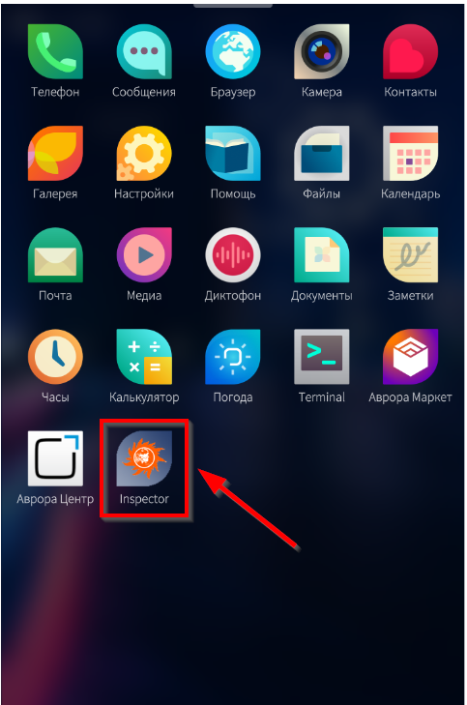
Рисунок 1. Мобильное приложение
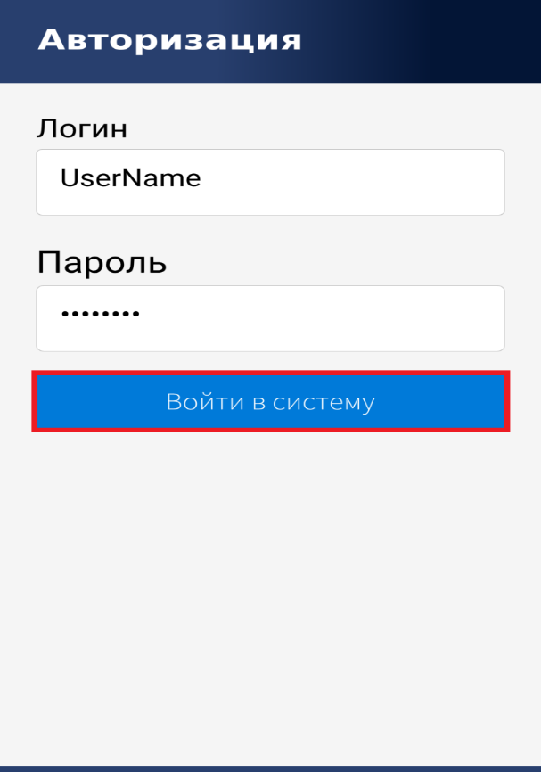
После открытия приложения необходимо на странице авторизации ввести логин и пароль, выданный Администратором Системы (рис.2).
ВАЖНО!
В случае проблем с авторизацией необходимо обратиться к Администратору Системы или в службу поддержки пользователей.

Рисунок 2. Авторизация пользователя
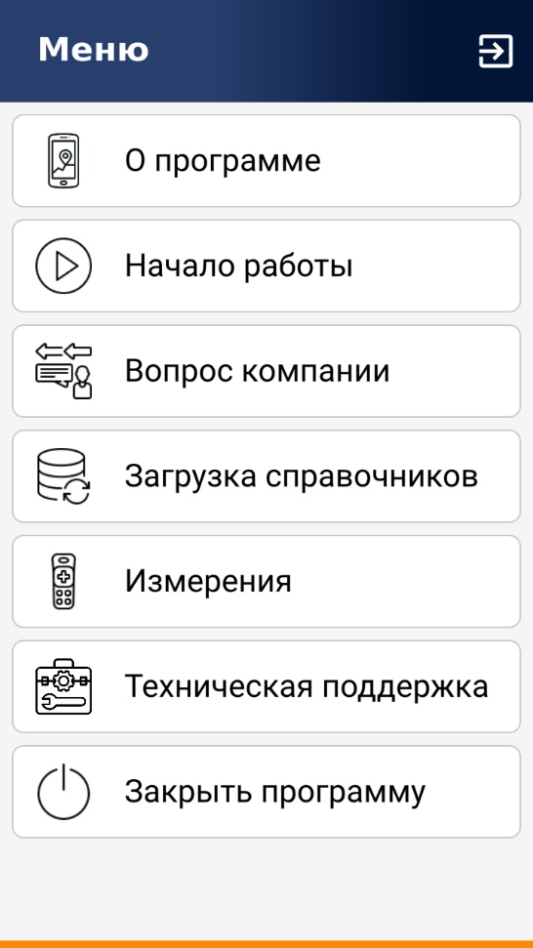
После успешной авторизации открывается стартовая страница приложения (рис.3):

Рисунок 3. Главное меню приложения
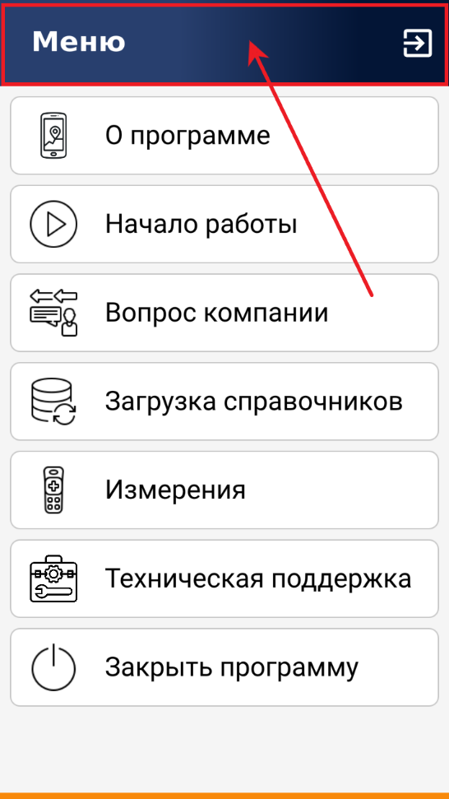
Для перехода на страницу Администрирования необходимо 8 раз нажать на строку «Меню» (рис.4).

Рисунок 4. Строка меню

Затем на странице администрирования необходимо ввести пароль Администратора Мобильного приложения (рис.5).

Рисунок 5. Ввод пароля администратора
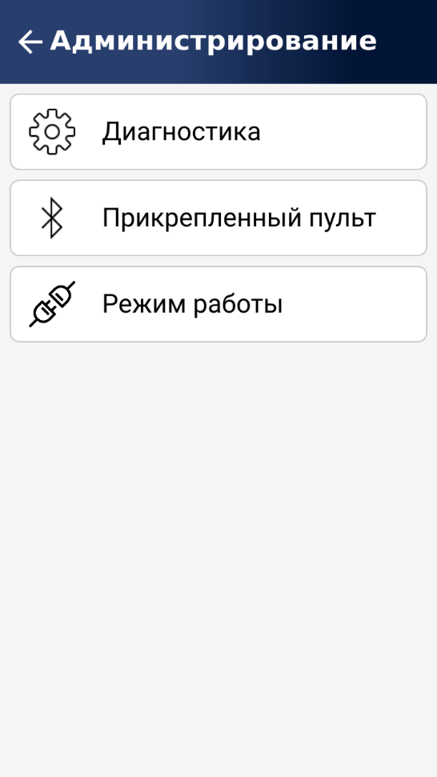
После успешного ввода пароля откроется страница Администрирования мобильного приложения (рис.6).

Рисунок 6. Меню администрирования

Общесистемные настройки.
На странице «Диагностика» отражены общие настройки приложения. Представлена информация о диагностике работы приложения, данные логирования действий пользователей, описание настроек локального хранилища данных (рис.7).
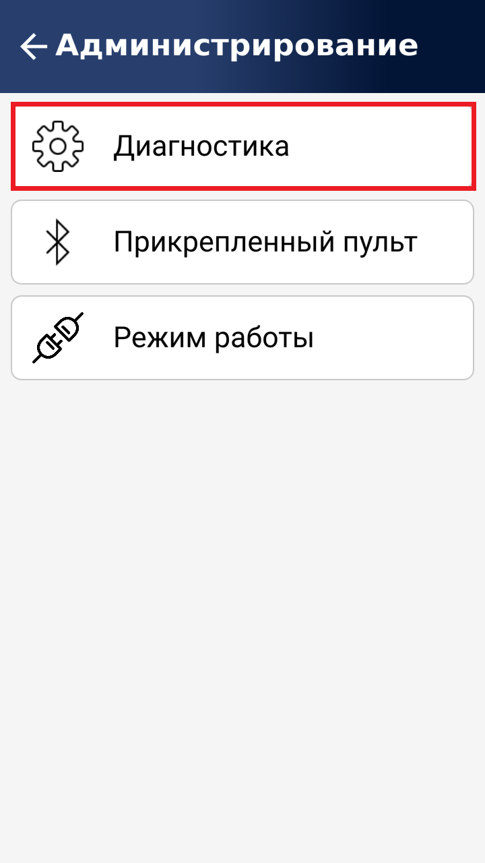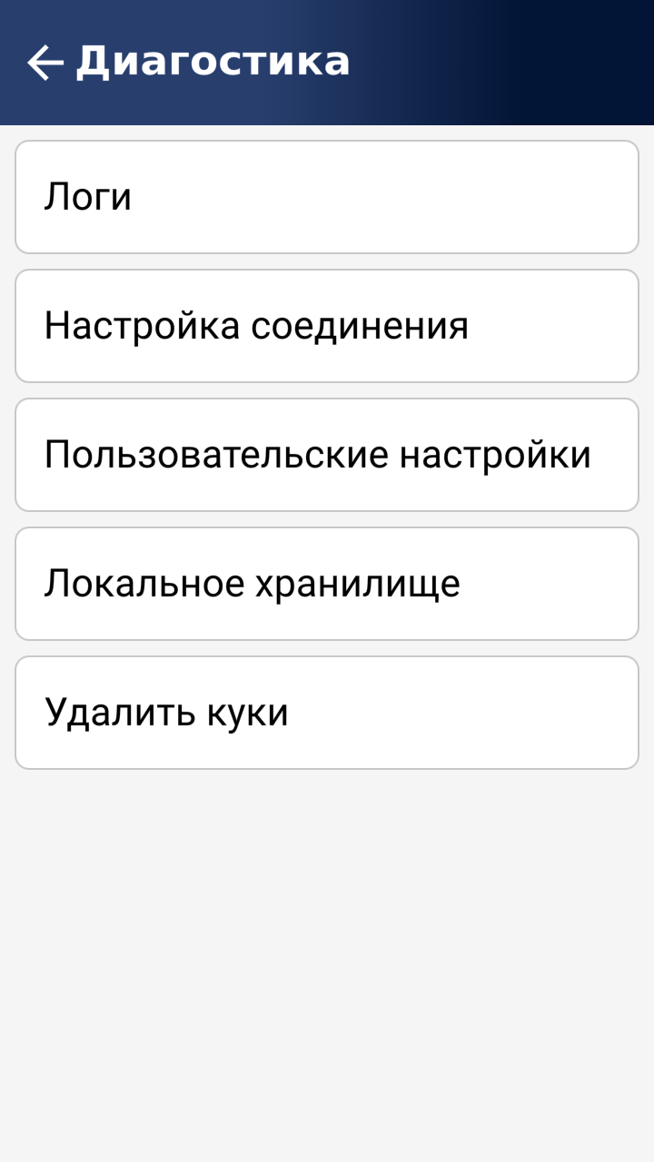
Рисунок 7. Диагностика
При нажатии на пункт «Настройка соединения» открывается страница настройки доступа к web-интерфейсу Системы (Порталу управления).
Для настройки соединения с Порталом управления необходимо в поле «Строка подключения» прописать следующий URL:
- Для продуктивного контура КТЭЦ-2: http://10.193.200.198:9181/
- Для продуктивного контура СЗТЭЦ: http://10.193.135.220:9181/
- Для продуктивного контура ТТЭС: http://10.193.222.21:9181
- Для продуктивного контура МТЭС: http://10.193.222.85:9181
- Для продуктивного контура ПреТЭС: http://10.193.222.213:9181
- Для продуктивного контура КоГРЭС: http://10.195.121.195:9181
- Для продуктивного контура ИвПГУ: http://10.194.87.19:9181
- Для продуктивного контура СТЭС: http://10.195.81.205:9181
- Для продуктивного контура ДТЭС: http://10.195.153.244:9181
- Для продуктивного контура ЮГРЭС http://10.195.109.226:9181
- Для продуктивного контура ИГРЭС http://10.192.231.20:9181
- Для продуктивного контура ПермГРЭС http://10.193.103.108:9181
- Для продуктивного контура ВтГРЭС http://10.193.39.53:9181
- Для продуктивного контура ГОГРЭС http://10.195.113.245:9181
- Для продуктивного контура ПечГРЭС http://10.195.69.68:9181
- Для продуктивного контура УГРЭС http://10.193.71.126:9181
- Для продуктивного контура ЧГРЭС http://10.195.97.202:9181
- Для продуктивного контура ХГРЭС http://10.195.76.24:9181
- Для продуктивного контура КашГРЭС http://10.193.7.217:9181
- Для продуктивного контура ПримТЭС http://10.193.222.149:9181
- Для продуктивного контура НвГРЭС http://10.192.199.98:9181
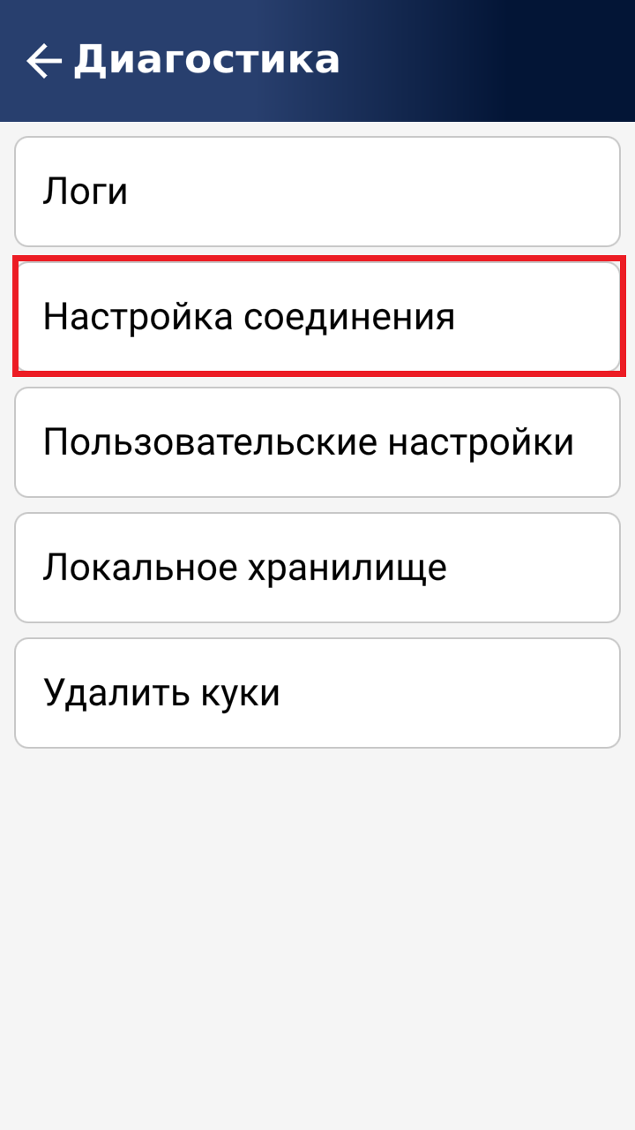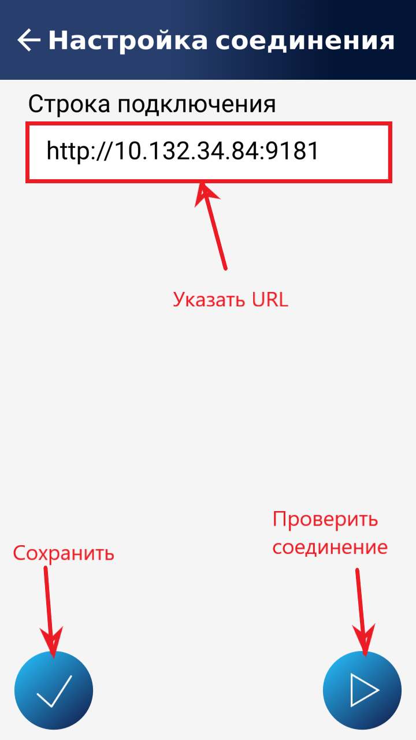
Рисунок 8. Диагностика - Настройка соединения
Для сохранения введенной информации необходимо нажать кнопку (рис.8).
Для проверки корректности соединения необходимо нажать кнопку . Если URL указан верно и соединение исправно, приложение выдаст подтверждающее сообщение. В случае ошибки или неисправности соединения приложение выдаст сообщение об ошибке.

Привязка мобильного измерительного комплекса.
Для повышения удобства работы обходчика Администратор приложения настраивает постоянную привязку к мобильному устройству мобильного измерительного комплекса (пульта).
Для этого необходимо включить мобильное измерительное устройство (пульт). Включение производится длительным нажатием на красную кнопку «Вкл» более 5 секунд.
Далее необходимо открыть основные настройки мобильного устройства (провести по экрану сверху вниз, открыв верхнюю панель настроек) и включить настройку Bluetooth (рис.9).
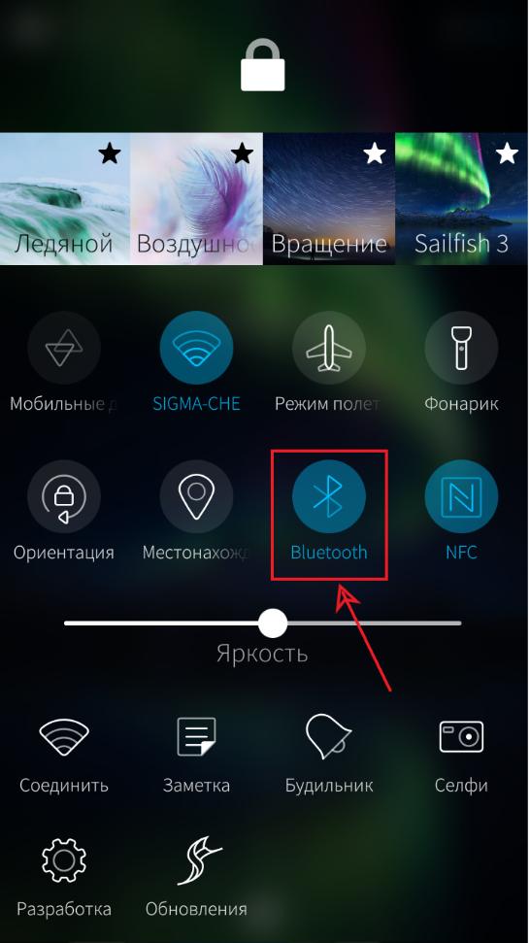
Рисунок 9. Включение Bluetooth
ВАЖНО!
Для настройки привязки пульта необходимо рабочее Bluetooth-соединение. Bluetooth на мобильном устройстве должен быть включен постоянно.
Продолжительным нажатием на пиктограмме Bluetooth необходимо инициировать «Поиск устройств» и выбрать из списка нужный пульт (рис.10).
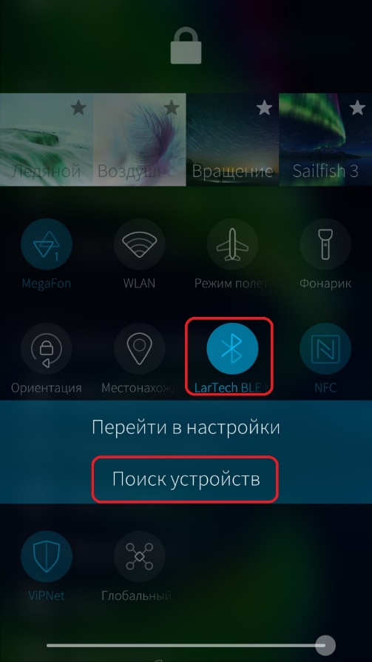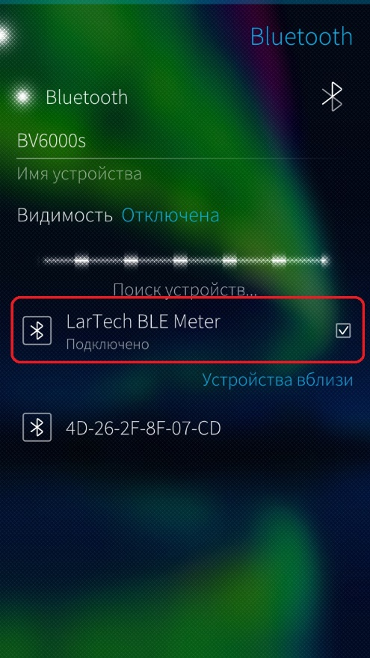
Рисунок 10. Поиск Bluetooth-устройств
Если индикатор 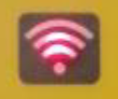 в правом верхнем углу пульта горит красным цветом, значит связь между мобильным устройством и измерительным пультом установлена.
Далее необходимо в меню Администрирование в мобильном приложении перейти на страницу «Прикрепленный пульт». На странице отображается информация о подключенных Bluetooth-устройствах (рис.11).

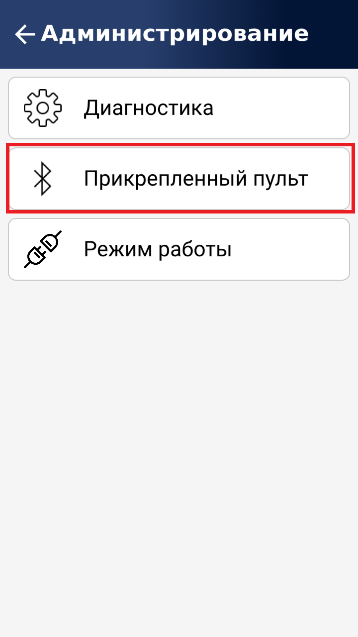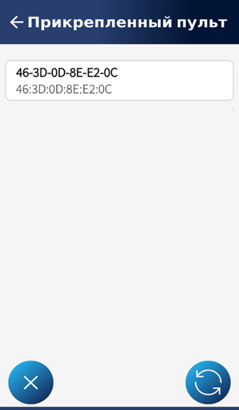
Рисунок 11. Прикрепление пульта
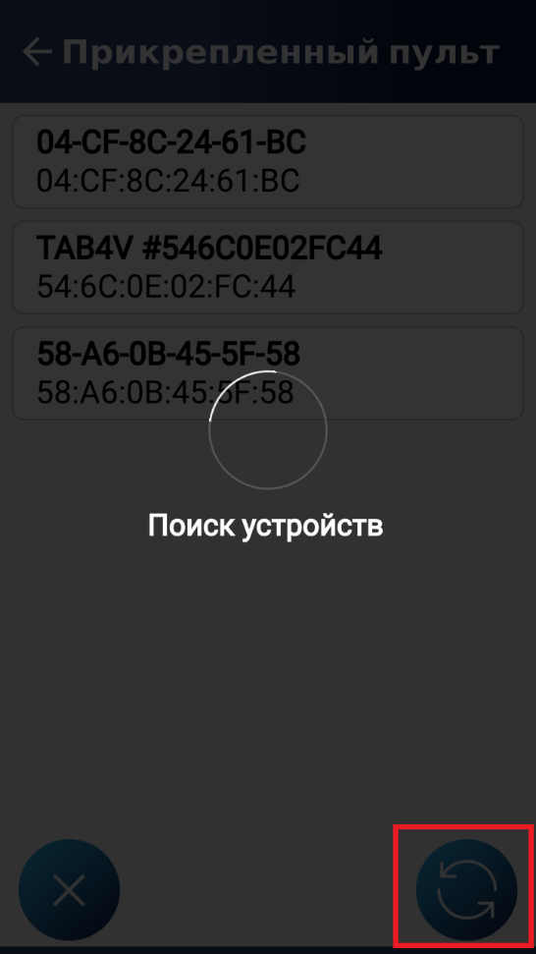
Для поиска доступного для подключения измерительного комплекса необходимо нажать на кнопку. Приложение начнет поиск доступных для подключения устройств (рис.12).

Рисунок 12. Поиск устройств
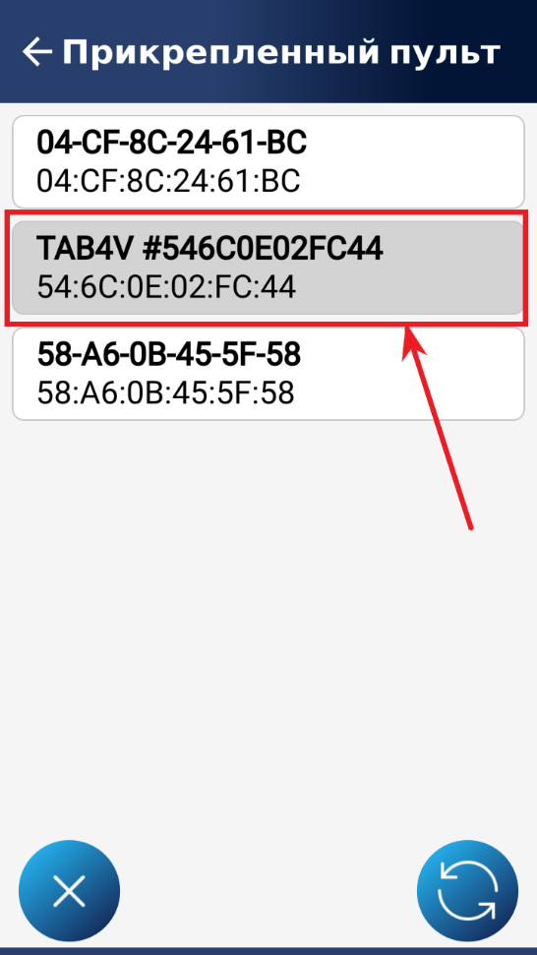
После завершения поиска необходимо выбрать из списка найденных устройств нужное. В названии устройства указана модель измерительного пульта и его серийный номер. Подключенное устройство выделяется на экране серым цветом (рис.13). Для отключения привязанного пульта необходимо нажать на значок

Рисунок 13. Выбор нужного устройства

Настройка режима работы обходчика.
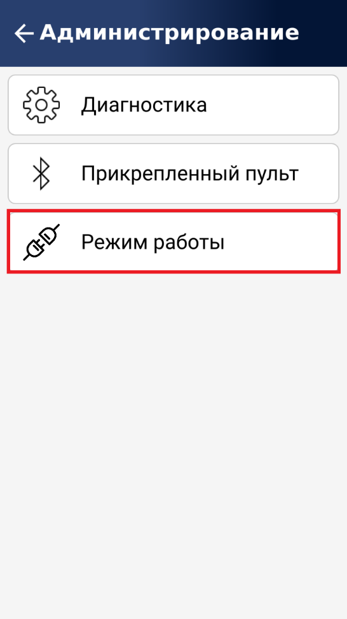
Администратор мобильного приложения настраивает режим работы приложения для оперативного персонала и ИТР в зависимости от наличия либо отсутствия сети передачи данных.
Для настройки режима работы необходимо перейти на страницу «Режим работы» в меню Администрирования (рис.14).

Рисунок 14. Режим работы
На открывшейся странице следует установить нужный режим работы мобильного приложения (рис.15). При работе в режиме «Онлайн» авторизация, начало и завершение смены, загрузка и выгрузка данных осуществляются в мобильном приложении с помощью сети передачи данных. При работе в режиме «Офлайн» начало и завершение смены, загрузка и выгрузка данных осуществляются с помощью USB-кабеля и с использованием Портала управления.

Рисунок 15. Режим работы

Привязка радиочастотных меток оборудования.
Для удобства работы обходчика и упрощения процедуры выбора оборудования в обходе существует механизм считывания мобильным устройством радиочастотных меток, установленных на информационном стенде оборудования. Для этого необходимо настроить привязку меток к справочнику оборудования, используемому в Системе.
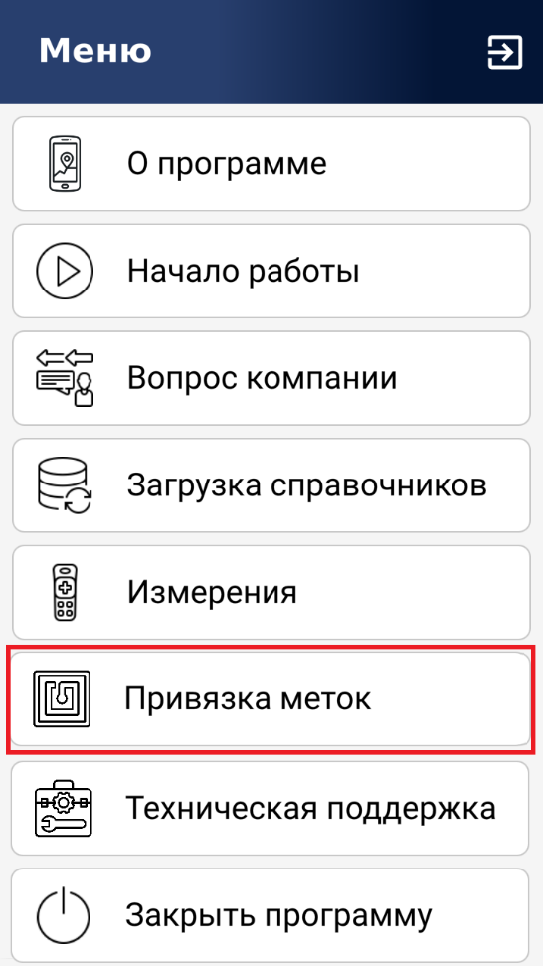
Настройка привязки меток осуществляется на странице «Привязка меток» в Главном меню приложения (рис.16).
ВАЖНО!
Возможность привязки радиочастотных меток определяется наличием у пользователя специальной пользовательской роли «Привязка меток». Для назначения роли необходимо обратиться к Администратору Системы.

Рисунок 16. Привязка меток

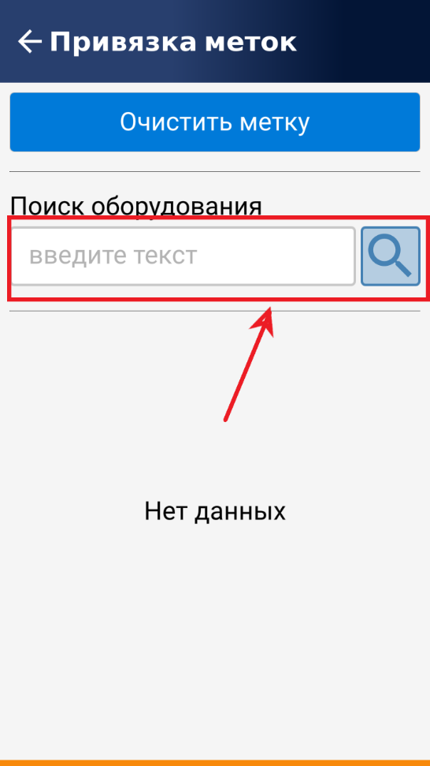
Откроется страница привязки меток. Далее необходимо выбрать оборудование, к которому привязывается метка. Для этого нужно воспользоваться формой поиска (рис.17).
ВАЖНО!
Если оборудование не находится – необходимо обновить справочники в мобильном приложении (см. Раздел 8 данного документа).
После этого необходимо нажать на иконку нужного оборудования, поднести мобильное устройство к метке и дождаться сообщения о том, что метка привязана.

Рисунок 17. Привязка меток
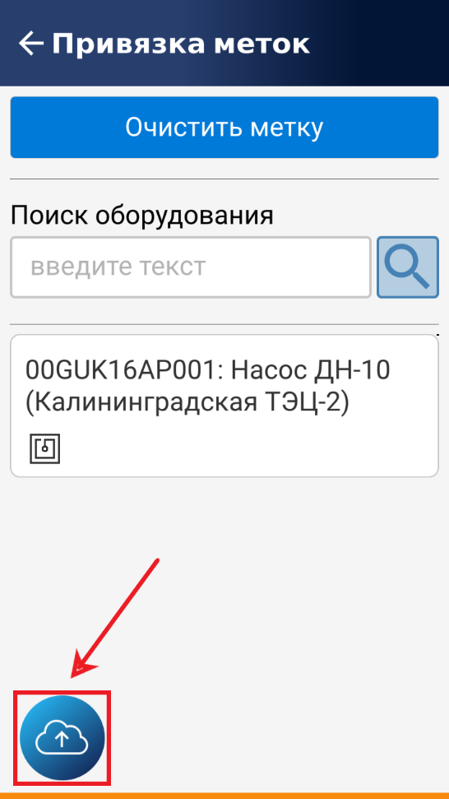
После привязки необходимых меток данные о привязке необходимо выгрузить на Портал управления. Для этого нужно нажать на значок 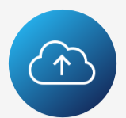 и дождаться сообщения о том, что данные выгружены (рис.18).

Рисунок 18. Выгрузка меток
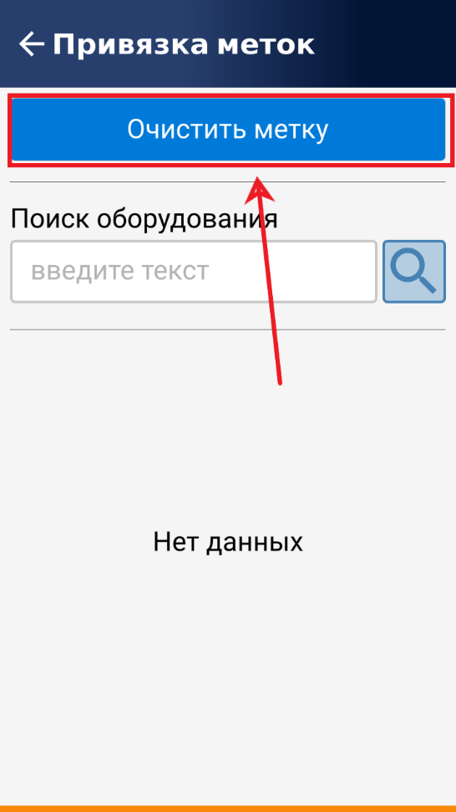
При необходимости возможно удалить привязку оборудования на метке. Для этого нужно нажать на кнопку «Очистить метку», поднести мобильное устройство к метке и дождаться сообщения, что метка очищена (рис.19).

Рисунок 19. Очистка меток
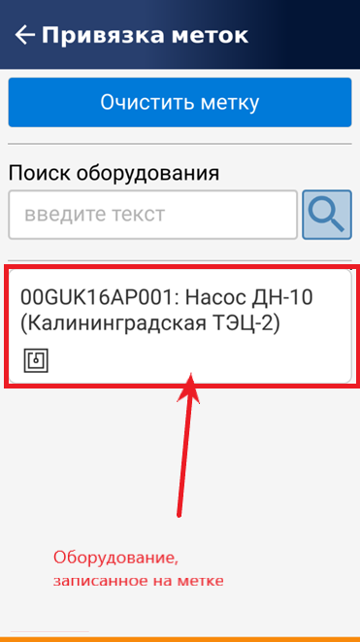
Также возможно посмотреть перечень оборудования, которое привязано к конкретной метке. Для этого нужно открыть страницу «Привязка меток» и считать данные радиочастотной метки. На странице отобразится список оборудования, которое привязано к данной метке (рис.20).

Рисунок 20. Просмотр информации на метке

Загрузка справочников.
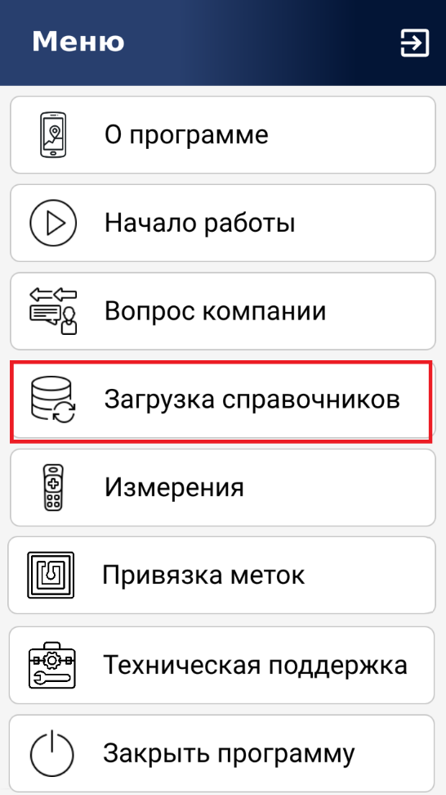
Для того, чтобы загрузить справочную информацию с Портала управления в Мобильное приложение, необходимо перейти в пункт меню «Загрузка справочников» (рис.21).

Рисунок 21. Загрузка справочников
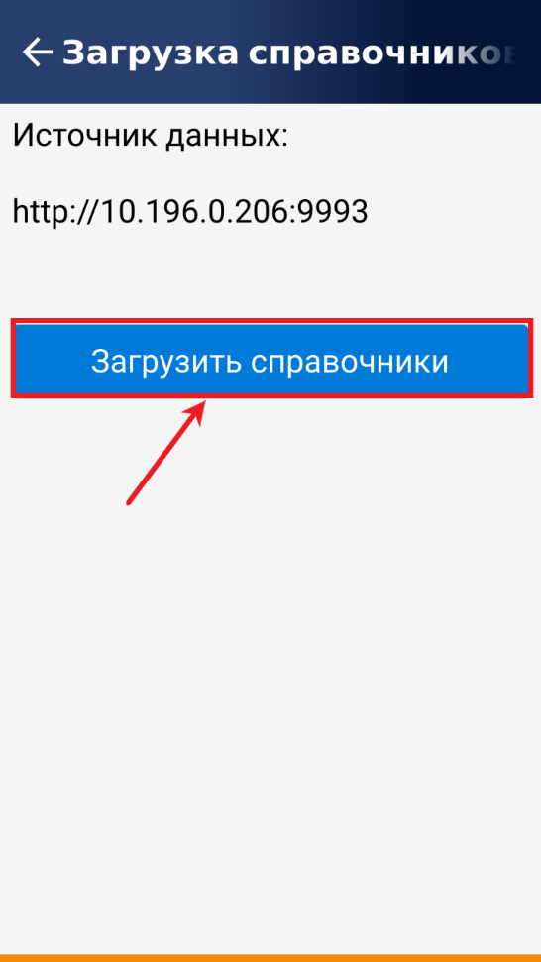
На странице загрузки справочников указан URL-адрес источника данных – Портала управления. Для загрузки справочной информации необходимо нажать на кнопку «Загрузить справочники» (рис.22).

Рисунок 22. Загрузка справочников
Мобильное приложение загрузит необходимые справочники. В случае успешной загрузки система выдаст подтверждающее сообщение (рис.23), в случае невозможности загрузки - сообщение об ошибке.
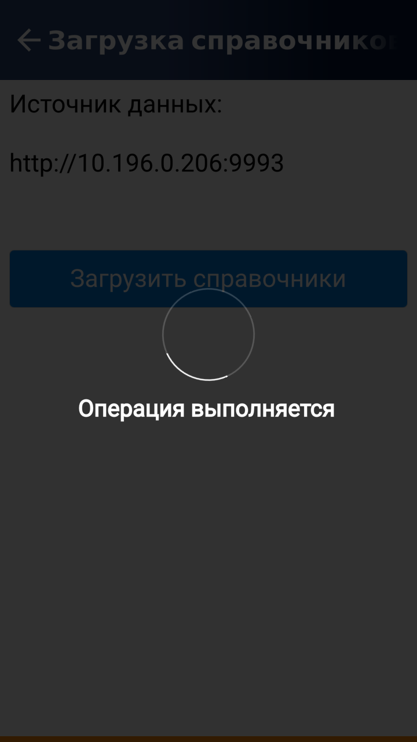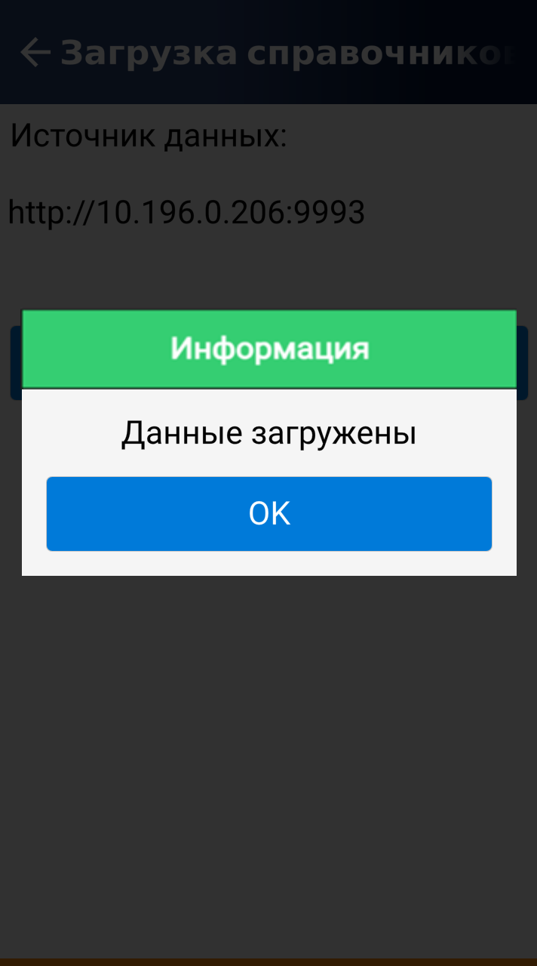
Рисунок 23. Загрузка справочников
При получении сообщения об ошибке загрузки требуется убедиться в доступности и работоспособности сети передачи данных мобильного устройства и соединения с сервером Системы и повторно выполнить загрузку справочников.
Если невозможно выполнить операцию «Загрузка справочников», необходимо обратиться к Администратору Системы.

